**计算机体系结构作业答案**

**第一二章作业**

1.试述Flynn 分类的4 种计算机系统结构有何特点。

**参考答案：**

Flynn按照指令流和数据流两种不同的组合，把计算机系统的结构分为以下4 类：

（1）单指令流单数据流SISD（Single Instruction Stream Single Datastream），SISD 是传统的顺序处理计算机；

（2）单指令流多数据流SIMD（Single Instruction Stream Multiple Datastream），SIMD 以阵列处理机为代表；

（3）多指令流单数据流MISD（Multiple Instruction Stream Single Datastream），MISD 实际代表何种计算机，存在着不同的看法；

（4）多指令流多数据流MIMD（Multiple Instruction Stream Multiple Datastream），多处理机与多计算机系统属于MIMD 结构。

单指令流单数据流（SingleInstructionStreamSingleDataStream，SISD）

　　SISD其实就是传统的顺序执行的单处理器计算机，其指令部件每次只对一条指令进行译码，并只对一个操作部件分配数据。

[单指令流多数据流](http://baike.baidu.com/view/5580827.htm" \t "_blank)（SingleInstructionStreamMultipleDataStream，SIMD）

[SIMD](http://baike.baidu.com/view/188706.htm" \t "_blank)以并行处理机为代表，结构如图，并行处理机包括多个重复的处理单元PU1～PUn，由单一指令部件控制，按照同一指令流的要求为它们分配各自所需的不同的数据。

多指令流单数据流（MultipleInstructionStreamSingleDataStream，MISD）

　　MISD的结构，它具有n个处理单元，按n条不同指令的要求对同一数据流及其中间结果进行不同的处理。一个处理单元的输出又作为另一个处理单元的输入。

[多指令流多数据流](http://baike.baidu.com/view/5580829.htm" \t "_blank)（MultipleInstructionStreamMultipleDataStream，MIMD）

　　MIMD的结构，它是指能实现作业、任务、指令等各级全面并行的多机系统，[多处理机](http://baike.baidu.com/view/2058735.htm" \t "_blank)就属于MIMD。

2．假设高速缓存Cache 工作速度为主存的5 倍，且Cache 被访问命中的概率为90%，

则采用Cache 后，能使整个存储系统获得多高的加速比？

**参考答案：**

加速比 = 1/(1-0.9 +0.9/5) = 25/7

3．某工作站采用时钟频率为15 MHz、处理速率为10 MIPS 的处理机来执行一个已知混合程序。假定每次存储器存取为1 个时钟周期延迟，试问：

（1）此计算机的有效CPI 是多少？CPI时间是多少？

（2）假定将处理机的时钟提高到30 MHz，但存储器子系统速率不变。这样，每次存储器

存取需要两个时钟周期。如果30%指令每条只需要一次存储存取，而另外5%每条需要两次存储存取，并假定已知混合程序的指令数不变，并与原工作站兼容，试求改进后计算机的CPI 是多少？CPI时间是多少？

**参考答案：**

（1）CPI = 一个程序的CPU 时钟周期数/ IC = 时钟频率/MIPS =15/10 = 1.5

CPI时间是1.5\*（1/15）us = 0.1us

（2）由第一问可得原始CPI 为1.5 ，改进后一次访存操作需要2 个时钟周期，比改进前每次访存多了1 个时钟周期；

由于有30% 的指令由于需要1 次访存，所以它们的时钟周期数需要加1；

有5% 的指令由于需要2 次访存，所以它们的时钟周期数需要加2.

所以可得 CPI new = CPI original + 30%\*1 + 5%\*2 = 1.5 + 0.3 + 0.1 = 1.9

改进后CPI new的时间：1.9 \*（1/30）us = 0.0627us

4．处理机的时钟30 MHz

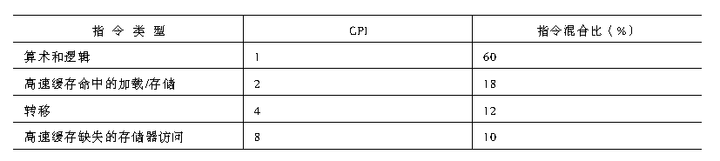

（1）计算在单处理机上用上述跟踪数据运行程序的平均CPI。

（2）根据（1）所得CPI，计算相应的MIPS 速率。

**参考答案：**

1. 平均CPI = 1\*60% + 2\*18% + 4\*12 + 8\*10% = 2.24
2. MIPS = 时钟周期/CPI = 30M/2.24 = 13.4

5. 区分指令集系统结构分类（ISA分类）与通用寄存器结构分类。

**参考答案：**

答：ISA分类是根据CPU内部数据存储类型进行分类：堆栈型、累加器型、通用寄存器型（R-M，R-R）。

通用寄存器是ISA的一种类型，包括：寄存器-存储器型、寄存器-寄存器型。

6. 从ISA分类、指令长度、寻址方式、操作数类型、指令操作类型、指令操作码编码、转移控制类指令这几个方面说明CISC的8086指令系统与RISC 的MIPS指令系统的特点。

**参考答案：**

8086指令系统特点：属于R-M型ISA，指令长度是变长的，寻址方式有寻址字段（立即数、寄存器、直接寻址、寄存器间接寻址、基址寻址、变址寻址、基址变址寻址、串操作寻址、相对寻址、I/O寻址），操作数类型（定点数据类型有字节、16位字、双字、4字，字符串），指令操作类型（传送类、算术运算类、逻辑类、串操作类、程序转移类、处理器控制类），指令操作码编码（1-2个字节编码），转移控制流指令（无条件转移指令直接或间接寻址、条件转移指令和循环控制指令相对寻址、子程序调用与返回指令）。

* MIPS指令系统特点：属于R-R型ISA，指令长度是固定的，寻址方式无专门寻址字段（立即数、位移量寻址、相对寻址），操作数类型（定点数据类型有8位字节、16位半字、32位字和64位双字。浮点数有32位单精度和64位双精度浮点数），指令操作类型（LOAD/STORE类、ALU操作类、分支与跳转类、浮点运算类），指令操作码编码（6位操作码加辅助操作码），转移控制流指令（跳转指令拼接地址、分支指令相对寻址、跳转与链接、寄存器跳转与链接、等于零时转换）。

**第三章作业**

**作业一**

1.解释第三章PPT中图3-2.28中各控制信号的作用。

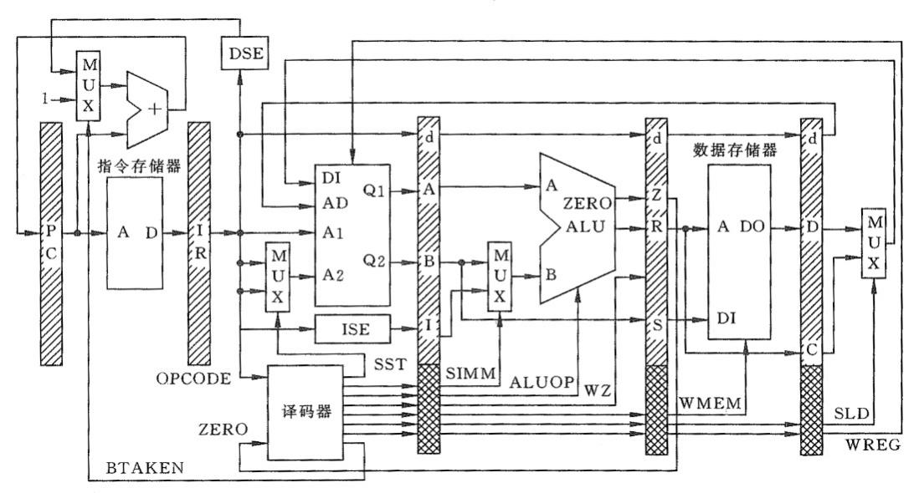

**参考答案：**

流水线各级控制信号的定义

|  |  |  |
| --- | --- | --- |
| 流水线级 | 控制信号 | 注释 |
| IF级 | BTAKEN | 转移发生 |
| ID级 | SST | 选择store(rd) |
| EXE级 | SIMM | 选择立即数 |
| ALUOP | ALU操作码 |
| WZ | 写Z标志 |
| MEM级 | WMEM | 写存储器 |
| WB级 | SLD | 选择load |
| WREG | 写寄存器堆 |

2. 在第四个时钟周期结束时各个流水线寄存器和控制信号的值： 第一条指令进入MEM级，第二条指令进入EXE级，第三条指令进入ID级，第四条指令进入IF级。

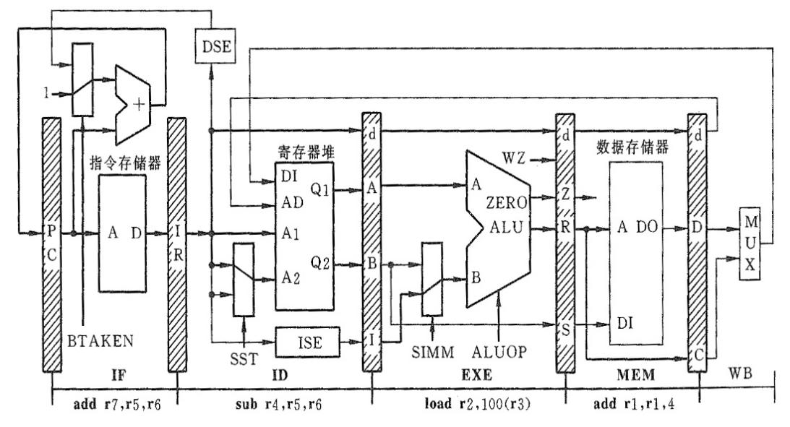

**参考答案：**

第四个时钟周期结束，即刚进入第五个周期时，PC输出4，指向第五条指令；IR输出第四条指令add r7，r5，r6；A和B分别输出寄存器r5和r6的内容(第三条指令)；R输出存储器地址(第二条指令)；C输出第一条指令的加法结果。

寄存器：

IF/ID: IR = add r7,r5,r6

ID/EXE: d=4, A=(r5), B=(r6), I=(null)

EXE/MEM: d=2, Z=0（不写Z标志）, R=(r3)+100, S=(null)

MEM/WB: d =1, D=(null), C=4+(r1)

控制信号：

BTAKEN=0, SST=0, SIMM=1, ALUOP=(add), WZ=0, WMEM=0, SLD=0, WREG=0

3. 在第六个时钟周期结束时各个流水线寄存器和控制信号的值：

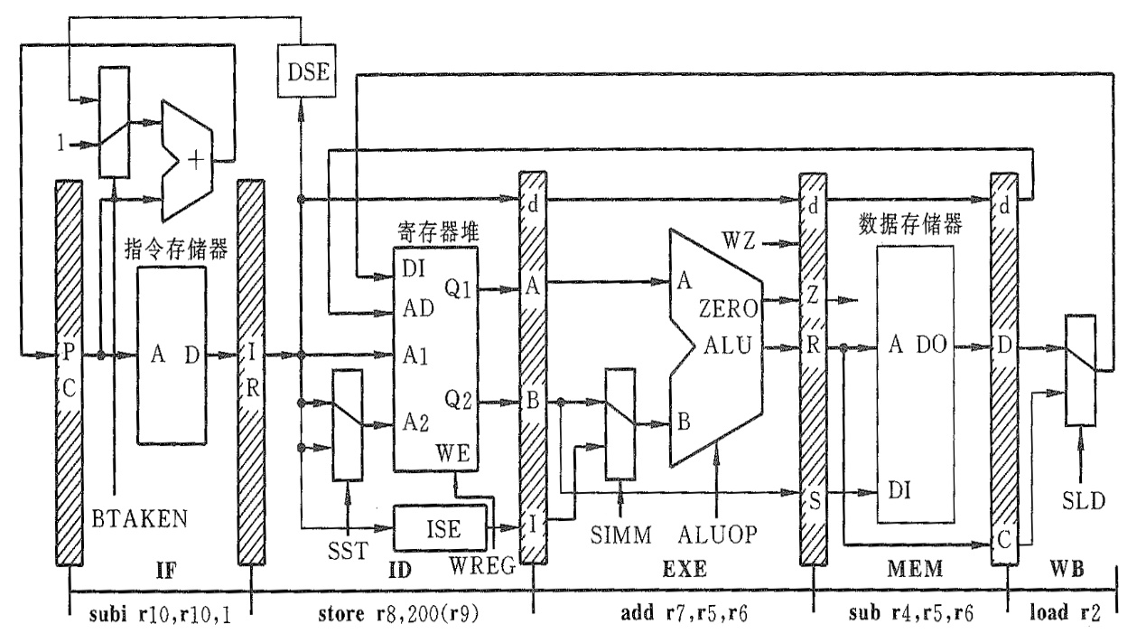

**参考答案：**

第六个时钟周期结束，即刚进入第七个周期时：PC输出6，指向第七条指令；IR输出第六条指令subi r10，r10，1；A和B分别输出寄存器r9和r8的内容，I送出32位的200(第五条指令)；R输出加法结果(第四条指令)；C输出第三条指令减法操作的结果。

寄存器：

IF/ID: IR = subi r10, r10, 1

ID/EXE: d=(null), A=(r9), B=(r8), I=200

EXE/MEM: d=7, Z=1(写Z标志), R=(r5)+(r6), S=(null)

MEM/WB: d =4, D=(null), C=(r5)-(r6)

控制信号：

BTAKEN=0, SST=1, SIMM=0, ALUOP=(add), WZ=1, WMEM=0, SLD=1, WREG=1

4.第五个时钟周期结束，即刚进入第六个周期时：PC输出5指向第六条指令；IR输出第五条指令store r8，200(r9)；A和B分别输出r5和r6的内容(第四条指令)；R输出减法结果(第三条指令)；D输出第二条指令从存储器取来的数据。

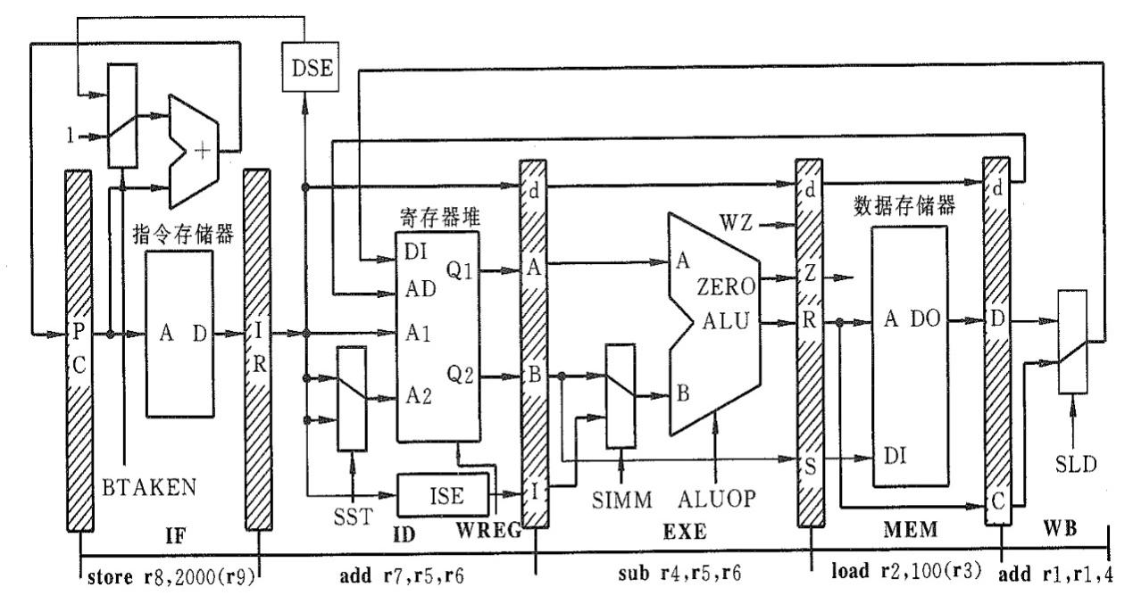

1）当第5个时钟周期结束时（即刚进入第6个时钟周期），给出以下流水线寄存器的内容

(1)IF级的PC内容 = ，IR的内容是 ；

(2)ID级的A寄存器内容来自寄存器 ，B寄存器内容来自寄存器 ，d寄存器内容= ；

(3)EXE与MEM级之间的R寄存器内容是 ， S 寄存器内容= ；

(4)MEM与WB级之间的D寄存器内容是 ， d 寄存器内容= ；

2）WB级上指令“add r1, r1, 4”这一级完成的操作和所需要的控制信号。

3）写出指令“and r1, r2, r3”, “load r1, 10( r2 )”，“store r3, 20( r4 )”, 所需要的控制信号。

**参考答案：**

(1) 5 store r8, 2000(r9)

(2)r5 r6 7

(3)(r5)-(r6) null

(4)(r3+100) 2

2)

SLD=0, WREG=1

3)

|  |  |  |  |  |  |  |  |  |
| --- | --- | --- | --- | --- | --- | --- | --- | --- |
|  | SST | SIMM | ALUOP | WZ | WMEM | SLD | WREG | BTAKEN |
| Add r1, r2, r3 | 0 | 0 | 10 | 1 | 0 | 0 | 1 | 0 |
| Load r1, 10(r2) | 0 | 1 | 10 | 0 | 0 | 1 | 1 | 0 |
| Store r3, 20(r4) | 1 | 1 | 10 | 0 | 1 | x | 0 | 0 |
| Branch lop | 0 | 0 | xx | 0 | 0 | 0 | 0 | 1 |

**作业二**

1.各流水级存放控制信号的流水线寄存器有何异同？

**参考答案：**

以PPT图1.28为例，

* ID级存控制信号的寄存器存放的是含EXE、MEM、WB级所需的控制信号；
* EXE级存控制信号的寄存器存放的是含MEM、WB级所需的控制信号；
* MEM级存控制信号的寄存器存放的是含WB级所需的控制信号。

相同之处：都存有WB级控制信号。

不同之处：前面级的流水线控制信号寄存器包含后面级的控制信号，而后面级的则无前级信号。

2.设流水线模型机采用load前推和数据前推，按时钟周期画出以下指令序列的时序图，标示出前推示意。

load r2, 12(r3)

addi r4, r2, 10

and r1, r2, r4

store r1, 10(r5)

**参考答案：**

假设store也采用前推技术：

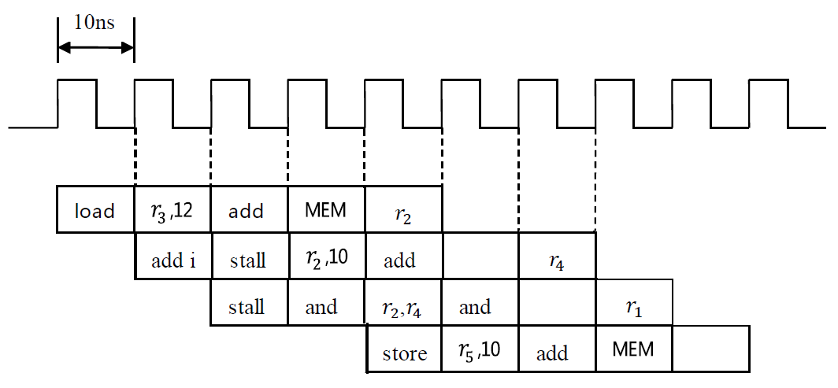

3、给出第三章PPT中图3-3.39的BDEPEN控制信号的真值表。

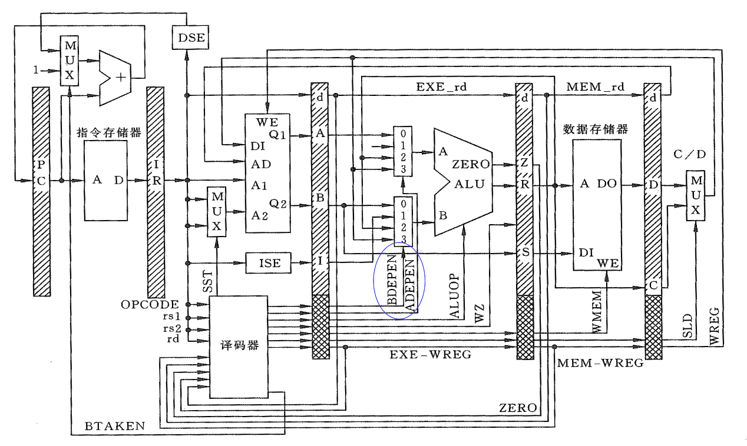

BDEPEN1= (ID\_rs2= =EXE\_rd)(EXE\_WREG= =1)(ID\_rs2IsReg) + ……

**参考答案：**

|  |  |  |  |  |  |  |  |
| --- | --- | --- | --- | --- | --- | --- | --- |
| 输入 | | | | | 输出 | | |
| ID\_rs2  IsReg | EXE\_WREG | ID\_rs2  ==EXE\_rd | MEM\_WREG | ID-rs2  = =MEM\_rd | BDEPEN1 | BDEPEN0 | 输入选择 |
| 0 | X | X | X | X | 0 | 1 | 立即数 |
| 1 | 0 | X | 0 | X | 0 | 0 | B |
| 1 | 1 | 0 | 0 | X | 0 | 0 | B |
| 1 | 1 | 1 | 0 | X | 1 | 0 | MEM\_R |
| 1 | 0 | X | 1 | 0 | 0 | 0 | B |
| 1 | 0 | X | 1 | 1 | 1 | 1 | WB\_C |
| 1 | 1 | 0 | 1 | 0 | 0 | 0 | B |
| 1 | 1 | 1 | 1 | 0 | 1 | 0 | MEM\_R |
| 1 | 1 | 0 | 1 | 1 | 1 | 1 | WB\_C |
| 1 | 1 | 1 | 1 | 1 | 1 | 0 | MEM\_R |

**第五章作业：**

1.某个计算机系统有128字节的高速缓存。它采用每块有8个字节的4路组相联映射。物理地址大小是32位，最小可寻址单位是1个字节。（1）画图说明高速缓存的组织并指明物理地址与高速缓存地址的关系；（2）可以将地址000010AFH分配给高速缓存的哪一组？（3）假如地址000010AFH和FFFF7AxyH可以同时分配给同一个高速缓存组，地址中的x与y的值为多少？

**参考答案：**

（1）

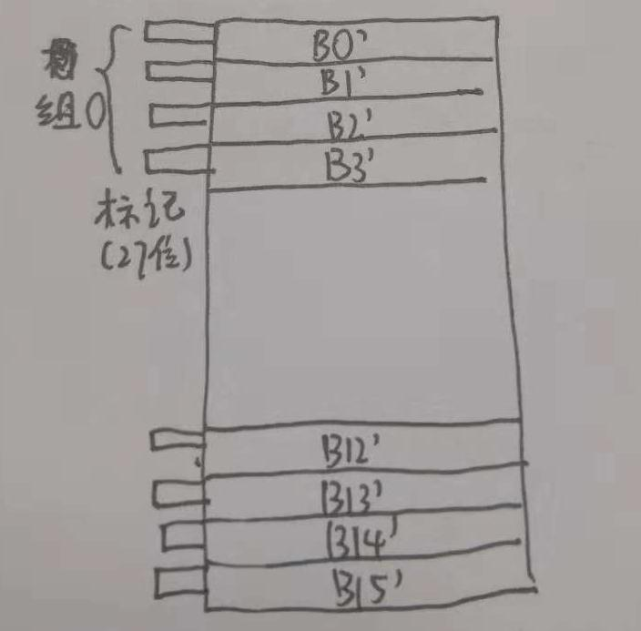

（2）考虑低八位：

（AF）16 = （10101111）2，所以应为01

（3）同理可得，x = （\*\*\*0）2，y=（1\*\*\*）2

2.假设对指令Cache的访问占全部访问的75%，而对数据Cache的访问占全部访问的25%。Cache的命中时间为1个时钟周期，失效开销为50个时钟周期，在混合Cache中一次LOAD或STORE操作访问Cache的命中时间都要增加一个时钟周期，32KB的指令Cache的失效率为0.39%，32 KB的数据Cache的失效率为4.82%，64 KB的混合Cache的失效率为1.35%。又假设采用写直达策略，且有一个写缓冲器，并且忽略写缓冲器引起的等待。试问指令Cache和数据Cache容量均为32 KB的分离Cache和容量为64 KB的混合Cache相比，哪种Cache的失效率更低？两种情况下平均访存时间各是多少？

**参考答案：**

（1）分离的失效率=75%\*0.39%+25%\*4.82%=1.5%

混合的失效率=1.35%，混合更低。

（2）分离的平均访存时间=75%\*（1+0.39%\*50）+25%\*（1+4.82%\*50）=1.75

混合的平均访存时间=75%\*（1+1.35%\*50）+25%\*（1+1+1.35%\*50）=1.925

3.给定以下的假设，试计算直接映象Cache和两路组相联Cache的平均访问时间以及CPU的性能。由计算结果能得出什么结论？

（1）理想Cache情况下的CPI为2.0，时钟周期为2 ns，平均每条指令访存1.2次。

（2）两者Cache容量均为64KB，块大小都是32B。

（3）组相联Cache中的多路选择器使CPU的时钟周期增加了10%。

（4）这两种Cache的失效开销都是80 ns。

（5）命中时间为1个时钟周期。

（6）64 KB直接映象Cache的失效率为1.4%，64 KB两路组相联Cache的失效率为1.0%。

**参考答案：**

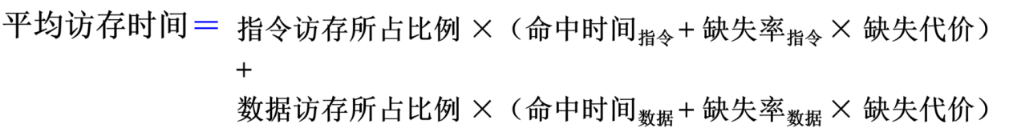

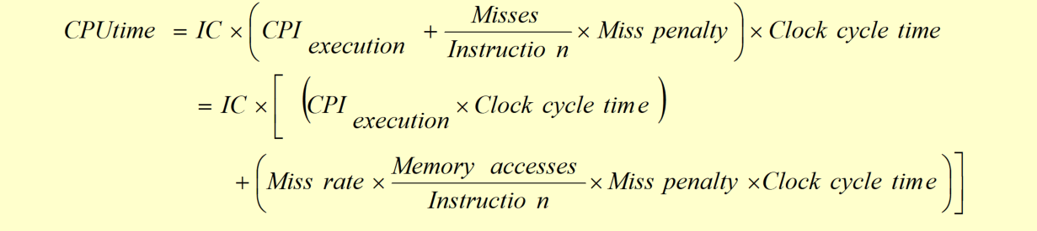

（1）

直接映象的平均访存时间=1\*2+1.4%\*80=3.12

二路组相连的平均访存时间=1\*2+1.0%\*80=3

（2）

直接映象的CPU时间= IC\*（2.0\*2 + 1.2\*1.4%\*80）=5.34IC

二路组相连的CPU时间 = IC\*（2.0\*2.2 + 1.2\*1.0%\*80）=5.36IC

1. 虚拟存储器与cache综合分析题

如果Cache采用虚拟索引物理标识，假定页式虚拟地址42位，物理地址34位，每页为8KB，块大小64B，Cache大小同一页大小，TLB全相联，Cache直接映像。

试计算TLB中的标识位数和物理地址位数；以及Cache的索引、块偏移、标识的位数。

答案：Cache索引7位：8kB/64=(23\*210)/26 =27

块偏移6位: 每块64B, 26

标识: 34-7-6 = 21位

一页地址位数：13位（因为每页8KB），所以页内偏移位：13位

TLB标识位：42-13=29位（虚拟页号），所以物理页号：34-13=21位

补充：如果Cache采用虚拟索引物理标识，假定页式虚拟地址42位，物理地址34位，每页为4KB，块大小64B，Cache大小同一页大小，TLB全相联，Cache直接映像。

问：计算TLB中的标识位数；以及Cache的索引、块偏移、标识的位数。

答：Cache大小与页大小相同，4KB，每块64B，共64块，则：

Cache索引6位: 4KB/64B=(22\*210)/26 =26

块偏移6位: 每块64B, 26

标识: 34-6-6 = 22位

一页地址位数：12位（因为每页4KB），所以页内偏移位：12位

TLB标识位：42-12=30位（虚拟页号），所以物理页号：34-12=22位

另外注意：

如果给一个虚拟地址，根据上述TLB中的位数，可以推出对应的虚拟页号；查表，可以得到物理页号；将物理页号+页内偏移=物理地址；最后对应Cache的索引、块偏移及标识进行分析。